CURRUCULUM VITAE

Nama
Tempat, tanggal lahir
Jenis Kelamin
Pendidikan
E-mail
Telepone
Alamat
: Perdi Masuang
: Solo’, 08 Juli 1998
: Laki-laki
: Teologi IAKN Toraja
: perdimasuang@gamil.com
:085299205374
: Takari, Lem. Banga, Kec. Rembon, Tana Toraja
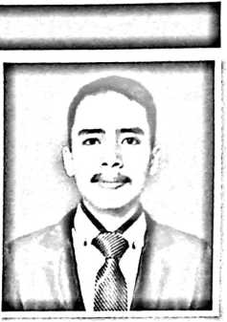
Pendidikan
• 2004 - 2010 Sekolah Dasar Negeri 339 Inpres Padang Ramban
• 2010-2013 Sekolah Menengah Pertama Kristen Parepare
• 2013-2016 Sekolah Menengah Kejuruan Negeri 3 Parepare
• 2016 - 2020 Teologi, Institut Agama Kristen Negeri (IAKN) Toraja

• 2013-2016 Anggota Paskibra Angkatan III SMKN 3 Parepare
• 2014-2015 Ketua Ambalan SMKN 3 Parepare Gudep 01-041
• 2018-2019 Kordinator Bidang Pelayanan Keluar HMJ Teologi
• 2016-2021 Ketua PPGT Jemaat Efrata Banga-CK Golguta Bamba-bamba (Dua
Periode)
Demikian daftar riwayat hidup ini saya buat dengan sebenar - benarnya.
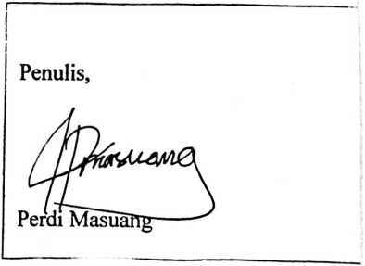
65

